**今日动态**

**mmexport15909382360882025/3/17 星期一**

**mmexport159093823608801入园情况**

**入园情况：**今天所有小朋友都来上学了，太棒啦！**王晟杰、蔡彻、蒋佳宸、王文楷、徐翊卿、史家豪、高慧筠、杨艺桐、王希言、卢芊禾、薛慕月、马依伊、邓芸汐、王一依、曾怡珺、李雨泽、赵宸、赵宇航、吴皓辰、刘苏昀、李茗宇、裴延康、王奕辰、李一凡**小朋友都能开心入园，自己放好物品，卷好水杯带，做好自主签到，并有礼貌地和老师打招呼，很棒！

**02集体活动——综合：不同的清洁工具**

主题资源分析：

清洁用品，从狭义上来说，是指具有清洁功能的工具。主要用于室内地面和室内卫生的清洁。本节活动采用经验分享法，让孩子讲述自己所知道的清洁工具的名称及用途，在倾听同伴讲述和实际操作感受中，感受清洁和整理的辛苦，同时引导他们尊重清洁人员的劳动成果，培养良好的品德和情感。

幼儿发展分析：

小班幼儿处于认知发展的初级阶段，他们对周围世界充满好奇，喜欢通过观察、触摸、操作来探索事物。在这个阶段，幼儿的观察力逐渐增强，但仍较笼统、不细致，需要在具体事物的引导下进一步发展观察能力。他们的手部精细动作和手眼协调能力正在发展中，通过操作清洁工具，可以锻炼手部肌肉，提高动作的准确性和灵活性。

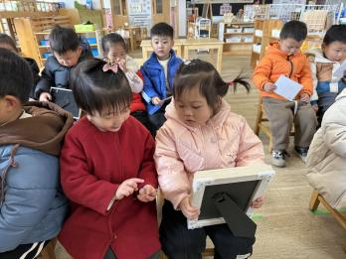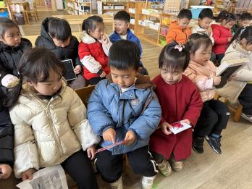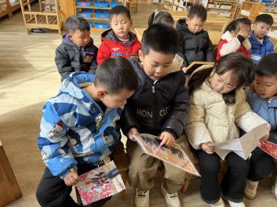活动前，**蔡彻、王晟杰、吴皓辰、王希言、蒋佳宸、王文楷、徐翊卿、史家豪、高慧筠、杨艺桐、卢芊禾、薛慕月、马依伊、邓芸汐、王一依、曾怡珺、李雨泽、赵宸、赵宇航、刘苏昀、裴延康、王奕辰、李一凡**小朋友能主动和爸爸妈妈一起利用周末调查不同的清洁工具有哪些，并进行记录。活动中，**蔡彻、吴皓辰、王希言、蒋佳宸、王晟杰、徐翊卿、史家豪、高慧筠、杨艺桐、卢芊禾、薛慕月、马依伊、邓芸汐、王一依、王文楷、曾怡珺、李雨泽、赵宸、赵宇航、刘苏昀、裴延康、王奕辰、李一凡**小朋友能大胆在集体前交流自己的调查结果，说说常见清洁工具的名称和基本用途。

**mmexport1590938236088mmexport159093823608803户外游戏**

今天的户外游戏我们开展了滚轮胎和轮胎车的游戏。在活动中，**蔡彻、蒋佳宸、王晟杰、吴皓辰、李一凡、王希言、王文楷、徐翊卿、史家豪、高慧筠、杨艺桐、卢芊禾、薛慕月、马依伊、邓芸汐、王一依、曾怡珺、李雨泽、赵宸、赵宇航、刘苏昀、李茗宇、裴延康、王奕辰**等小朋友能够手脚协调地滚轮胎，和拉轮胎车，游戏中能够相互谦让，互帮互助。

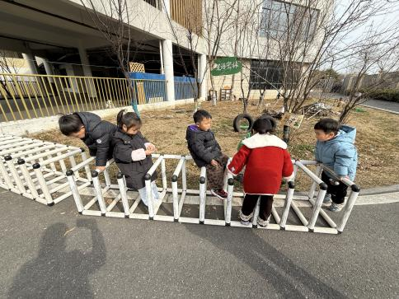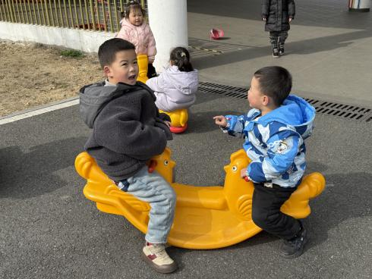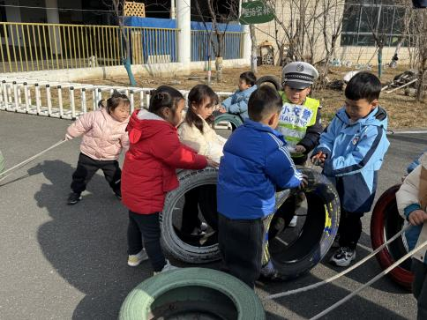

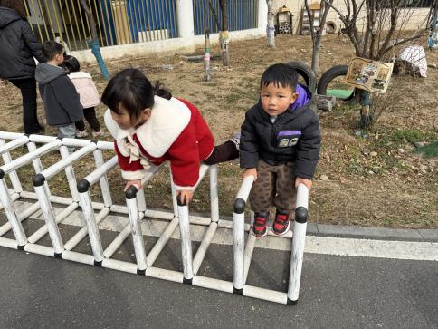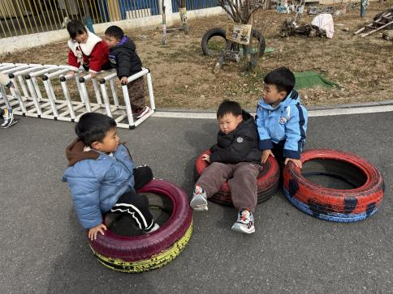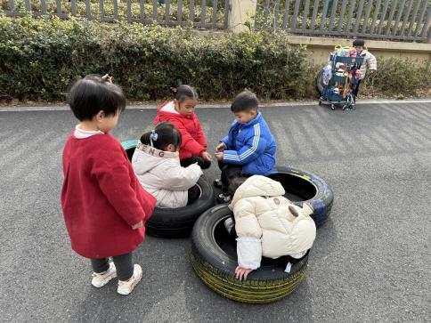

**04家园共育**

1.本周的科学活动需要每个宝贝带两个透明塑料瓶来园，还没带来的小朋友记得明天带来哦。

2.各位家长，2025年春学期公办幼儿园减免保育教育费工作已启动，今天放学会将“告家长书（电子稿）”发给孩子，纸质回执单请大家根据实际情况填写好后明天带来幼儿园。